Esdras Bouchard (époux de Clara Vanier)

Décès : 12 mars 1926, Saint Augustin co.Deux Montagnes, Québec.
Sépulture : 15 mars 1926, Saint Augustin co.Deux Montagnes, Québec.

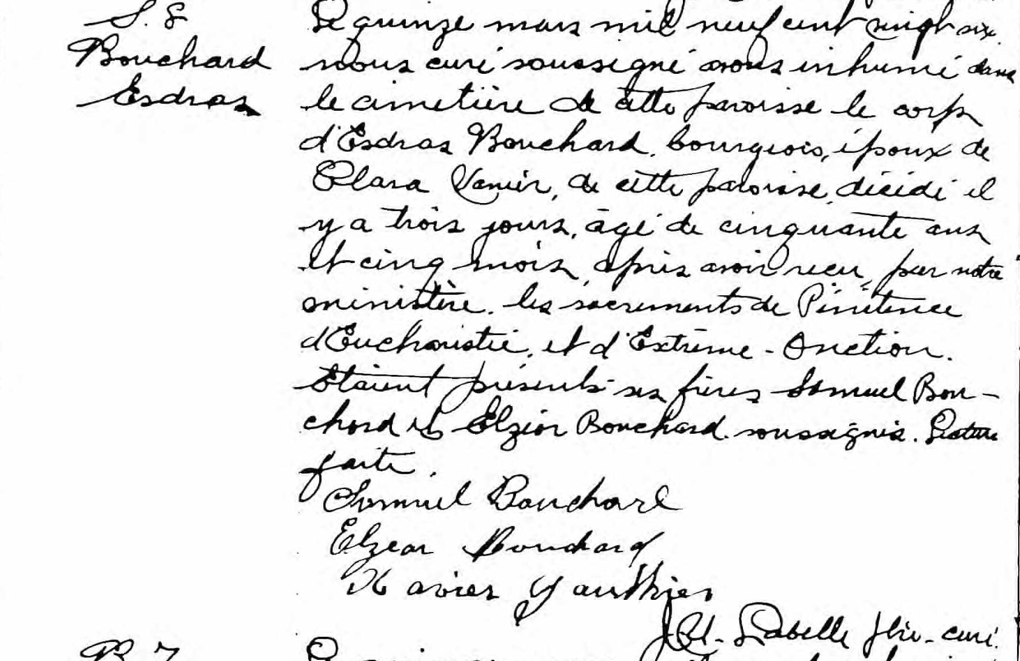

S-8 Le quinze mars mil neuf cent vingt six, nous curé soussigné avons inhumé dans
Bouchard le cimetière de cette paroisse le corps d’Esdras Bouchard, bourgeois, époux de
Esdras Clara Vanier, de cette paroisse, décédé il y a trois jours, âgé de cinquante ans et
cinq mois, après avoir reçu par notre ministère, les sacrements de Pénitence,
d’Eucharistie, et d’Extrême-Onction. Etaient présent ses frères Samuel Bouchard
et Elzéar Bouchard soussignés. Lecture faite.
Samuel Bouchard
Elzear Bouchard
Xavier Gauthier
J.U.Labelle, ptre-curé.

Référence : fond Drouin

